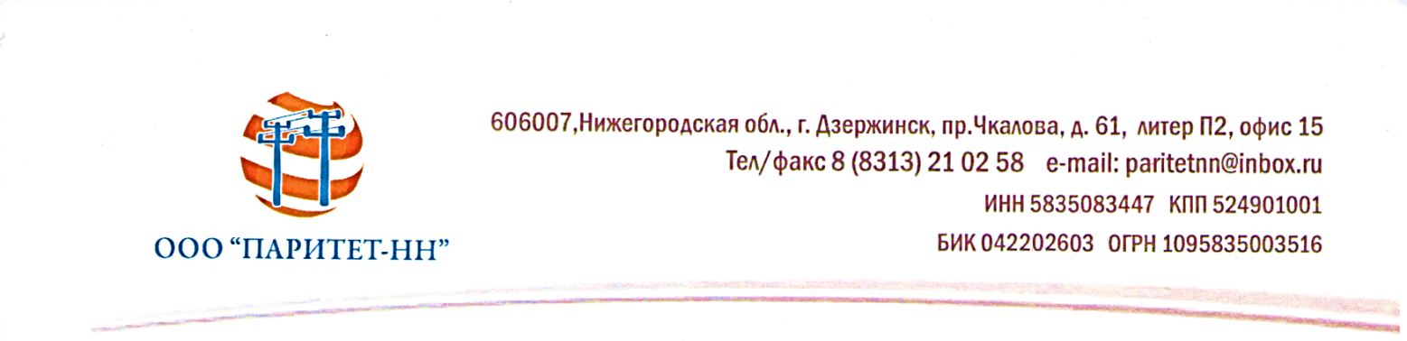

Сведения об объеме недопоставленной электрической энергии в результате аварийных отключений электросетевых объектов ООО "Паритет-НН" за 4 квартал 2021 года

По состоянию на 31.12.2021 г. недопоставленная электрическая энергия потребителям при аварийных отключениях электросетевых объектов ООО "Паритет-НН" за 4 квартал 2021 года отсутствует.

